Resolución del Pleno del Instituto de Transparencia, Acceso a la Información Pública y Protección de Datos Personales del Estado de México y Municipios, con domicilio en Metepec, Estado de México, a ocho de abril de dos mil veintiséis.
VISTO el expediente electrónico formado con motivo del recurso de revisión número 03040/INFOEM/IP/RR/2026, interpuesto por el C. XXXXXXXXXXXXXXXX, en lo sucesivo El Recurrente, en contra de la respuesta del Ayuntamiento de Chicoloapan, en lo subsecuente El Sujeto Obligado, se procede a dictar la presente resolución.

A N T E C E D E N T E S D E L A S U N T O
PRIMERO. De la Solicitud de Información.
Con fecha veintiséis de febrero de dos mil veintiséis, El Recurrente, presentó a través del Sistema de Acceso a la Información Mexiquense (SAIMEX) ante El Sujeto Obligado, solicitud de acceso a la información pública, registrada bajo el número de expediente 00034/CHICOLOA/IP/2026, mediante la cual solicitó información en el tenor siguiente:
“Conforme a la petición 00031/CHICOLOA/IP/2026 número de oficios que corresponden a liberación de motocicletas a resguardo de la dirección y total de vehículos que llevan más de 3 años a resguardo” (Sic)
Modalidad de entrega: A través del SAIMEX.
SEGUNDO. De la respuesta del Sujeto Obligado.
En el expediente electrónico SAIMEX, se aprecia que el cuatro de marzo de dos mil veintiséis, El Sujeto Obligado dio respuesta a la solicitud de información 00034/CHICOLOA/IP/2026, resultando de nuestro interés lo siguiente:
“Con relación a la solicitud 00031/CHICOLOA/IP/2026 y su requerimiento de información en la solicitud 00034/CHICOLOA/IP/2026 procedemos a notifiarle la incompetencia de este sujeto obligado para la atención a su solicitud de conformidad con el art. 167 de la Ley de Transparencia y Acceso a la información Pública del Estado de México y Municipios, ya que el resguardar vehiculos automotores no es una de las funciones, ni atribuciones correspondientes a la Dirección de Seguridad Pública y Movilidad de este sujeto Obligado, con base al Bando Municipal del Ayuntamiento de Chicoloapan 2026, le orientamos a realizar su solicitud al sujeto obligado competente a la Secretaría de Movilidad del Gobierno del Estado de México” (Sic)
De forma complementaria, El Sujeto Obligado adjuntó el documento electrónico “744007.page.pdf”, mismo que será materia de estudio en el considerando respectivo.

TERCERO. Del recurso de revisión.
Inconforme con la respuesta notificada por El Sujeto Obligado, El Recurrente interpuso el recurso de revisión, en fecha diez de marzo de dos mil veintiséis, el cual fue registrado en el sistema electrónico con el expediente 03040/INFOEM/IP/RR/2026, en el cual arguye las siguientes manifestaciones:
Acto Impugnado:
“No atendieron mi solicitud ya que está información depende de otra solicitud de información” (Sic)
Razones o Motivos de Inconformidad:
“Deberían esperar a la petición de la solicitud que con anterioridad se ha hecho” (Sic)

CUARTO. Del turno del recurso de revisión.
Medio de impugnación que le fue turnado al Comisionado José Martínez Vilchis, por medio del sistema electrónico en términos del arábigo 185 fracción I de la Ley de Transparencia y Acceso a la información Pública del Estado de México y Municipios, del cual recayó acuerdo de admisión en fecha once de marzo de dos mil veintiséis, determinándose en él, un plazo de siete días para que las partes manifestaran lo que a su derecho corresponda en términos del numeral ya citado.

QUINTO. De la etapa de instrucción.
Así, una vez transcurrido el término legal referido, se advierte que El Sujeto Obligado fue omiso en rendir su informe justificado.
Por lo cual se decretó el cierre de instrucción con fecha veinticuatro de marzo del año en curso, en términos del artículo 185 Fracción VI de la Ley de Transparencia y Acceso a la Información Pública del Estado de México y Municipios, iniciando el término legal para dictar resolución definitiva del asunto.

C O N S I D E R A N D O
PRIMERO. De la competencia.
Este Instituto de Transparencia, Acceso a la Información Pública y Protección de Datos Personales del Estado de México y Municipios es competente para conocer y resolver el presente Recurso de Revisión, conforme a lo dispuesto en el artículo 5o párrafos trigésimo tercero, trigésimo noveno, cuadragésimo y cuadragésimo primero, fracción VIII de la Constitución Política del Estado Libre y Soberano de México; ordinal 2, fracción II, 13, 29, 36, fracciones I y II, 176, 178, 179, 181 párrafo tercero y 185 de la Ley de Transparencia y Acceso a la Información Pública del Estado de México y Municipios; y 9, fracciones I y XXIII y 11 del Reglamento Interior del Instituto de Transparencia, Acceso a la Información Pública y Protección de Datos Personales del Estado de México y Municipios.

SEGUNDO. Sobre los alcances del recurso de revisión.
Derivado de la impugnación realizada, es preciso e importante señalar que el recurso de revisión inmerso en la Ley de Transparencia vigente en la entidad, tiene el fin y alcance que señalan los numerales 176, 179, 181 párrafo cuarto, 194 y 195 y demás aplicables de la Ley de Transparencia y Acceso a la Información Pública del Estado de México y Municipios vigente, el cual será analizado conforme a las actuaciones que obren en el expediente electrónico, con la finalidad de reparar cualquier posible afectación al derecho de acceso a la información pública y garantizando el principio rector de máxima publicidad.

TERCERO. Del estudio de las causas de improcedencia y sobreseimiento
Es menester resaltar que en el procedimiento de acceso a la información pública y de los medios de impugnación de la materia, se advierten diversos supuestos de procedibilidad que deben estudiarse con la finalidad de dar cumplimiento a los principios de legalidad y objetividad inmersos en el artículo 9 de Ley de Transparencia y Acceso a la Información Pública del Estado de México y Municipios, en correlación con la seguridad jurídica que debe generar lo actuado ante este Organismo garante.
Siendo una facultad legal entrar al estudio de las causas de improcedencia que hagan valer las partes o que se adviertan de oficio por este Resolutor; presupuestos procesales de inicio o trámite de un proceso que dotan de seguridad jurídica la resolución emitida por este organismo colegiado, máxime que se trata de una figura procesal adoptada en la ley de la materia, la cual permite dilucidar alguna causal que impida el estudio y resolución de un asunto en su fondo, cuando una vez admitido el recurso de revisión se advierta una causa de improcedencia que permita sobreseerlo. Estudio de causales de improcedencia que no son incompatibles con el derecho de acceso a la justicia, ya que éste no se coarta por regular causas de improcedencia y sobreseimiento con tales fines.
En primer término es necesario hacer alusión a la solicitud de información ya que de ella deriva por un lado el procedimiento de acceso a la información ante El Sujeto Obligado, y por otro lado la materia sobre la que versara el recurso de revisión ante este Órgano Garante; se resalta la innegable necesidad de interpretar el texto de las solicitud, porque no se podría entender el derecho de acceso a la información sin la existencia de solicitudes de información a la luz de su interpretación ya que ésta es la fuente de la materia objeto de la transparencia específica en cada recurso de revisión; es decir, no podemos establecer una materia o un tema como objeto de derecho de acceso a la información, si de la solicitud no se entiende o no se precisan temas o materias objetivas; por ello es de notoria importancia el trabajo de interpretación que se le dé a las solicitudes de información, ya que el sujeto obligado puede considerar una circunstancia en particular diversa a la que el particular objetivamente requiere.
Ya que el planteamiento del problema es de toral importancia, a efecto de determinar la intención o voluntad del Recurrente a la luz de la interpretación de la solicitud de información, y que puede generar de forma objetiva y material El Sujeto Obligado que se relacione con esa intención, respecto del presente asunto se realiza a continuación.
En una aproximación inicial, con relación a la solicitud de información 00034/CHICOLOA/IP/2026, se desprende que fue requerida la siguiente información:
“Conforme a la petición 00031/CHICOLOA/IP/2026 número de oficios que corresponden a liberación de motocicletas a resguardo de la dirección y total de vehículos que llevan más de 3 años a resguardo” (Sic)

Bajo este contexto, a efecto de identificar las unidades administrativas competentes e ilustrar sus atribuciones, resulta oportuno traer a colación los artículos 24, fracción XII y 92, fracción II de la Ley de Transparencia y Acceso a la Información Pública del Estado de México y Municipios, dispositivos jurídicos que disponen a la literalidad lo siguiente:
“Artículo 24. Para el cumplimiento de los objetivos de esta Ley, los sujetos obligados deberán cumplir con las siguientes obligaciones, según corresponda, de acuerdo a su naturaleza:
(…)
XII. Publicar y mantener actualizada la información relativa a las obligaciones generales de transparencia previstas en la presente Ley o determinadas así por el Instituto, y en general aquella que sea de interés público;
(…)
Artículo 92. Los sujetos obligados deberán poner a disposición del público de manera permanente y actualizada de forma sencilla, precisa y entendible, en los respectivos medios electrónicos, de acuerdo con sus facultades, atribuciones, funciones u objeto social, según corresponda, la información, por lo menos, de los temas, documentos y políticas que a continuación se señalan:
(…)
II. Su estructura orgánica completa, en un formato que permita vincular cada parte de la estructura, las atribuciones y responsabilidades que le corresponden a cada servidor público, prestador de servicios profesionales o miembro de los sujetos obligados, de conformidad con las disposiciones jurídicas aplicables; (…)” (Sic)

A mayor abundamiento, en alusión a la normatividad previamente plasmada, sirven de sustento las siguientes imágenes ilustrativas, correspondientes al organigrama del Sujeto Obligado:

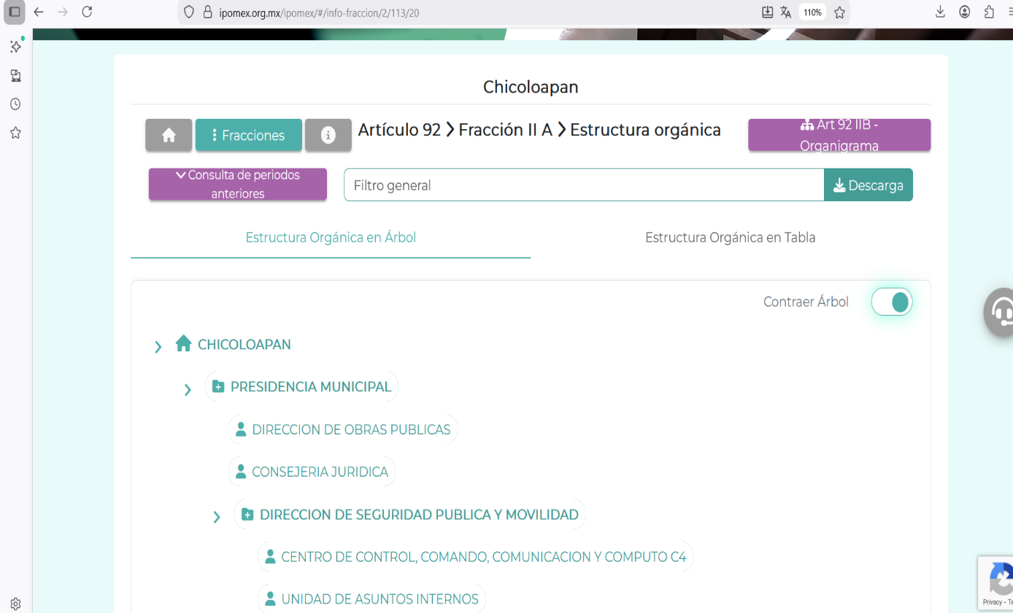

De lo expuesto con anterioridad, se desprende que El Sujeto Obligado se auxilia de diversas Direcciones, Subdirecciones, Departamentos y Unidades Administrativas para cumplir con sus fines y objetivos, resultando de nuestro más amplio interés la Dirección de Seguridad Pública y Movilidad.
En virtud de lo anterior, para ilustrar la competencia de dicha unidad administrativa, resulta oportuno traer a colación el artículo 115 de la Constitución Política de los Estados Unidos Mexicanos; numerales 135, 136 y 137 del Bando municipal de Chicoloapan; así como el artículo 22 del Reglamento Interno de la Dirección de Seguridad Pública y Movilidad de Chicoloapan, porciones normativas que disponen a la literalidad lo siguiente:
CONSTITUCIÓN POLÍTICA DE LOS ESTADOS UNIDOS MEXICANOS
“Artículo 115. Los estados adoptarán, para su régimen interior, la forma de gobierno republicano, representativo, democrático, laico y popular, teniendo como base de su división territorial y de su organización política y administrativa, el municipio libre, conforme a las bases siguientes:
(…)
II. Los Municipios tendrán a su cargo las funciones y servicios públicos siguientes:
(…)
h) Seguridad pública, en los términos del artículo 21 de esta Constitución, policía preventiva municipal y tránsito; e
(…)”

BANDO MUNICIPAL DE CHICOLOAPAN
“Artículo 135. El Director de Seguridad Pública y Movilidad, tendrá las atribuciones que se señalen en la Ley de Seguridad del Estado de México, además de que le confiera el Presidente Municipal y las que se establezcan en otros ordenamientos aplicables.
Artículo 136. La Dirección de Seguridad Pública y Movilidad esta integrada por:
I. Dirección;
II. Centro de Control, Comando, Comunicación y Cómputo C4;
III. Unidad de Asuntos Internos.
IV. Jefatura de asistencia Jurídica.
Artículo 137. Es de aplicación en la jurisdicción de este Municipio lo siguiente:
I. El reglamento interno de la Dirección de Seguridad Pública y Movilidad;
II. El Servicio Profesional de Carrera Polícial
III. El control disciplinario de los elementos de la dependencia encargada de la Seguridad Pública Municipal, y
IV. Los demás que resulten aplicables.” (Sic)

REGLAMENTO INTERNO DE LA DIRECCIÓN DE SEGURIDAD PÚBLICA Y MOVILIDAD DE CHICOLOAPAN
“Artículo 22.- Son facultades del Titular de la Unidad de Movilidad, las siguientes:
(…)
III. Aplicar las bases, principios y directrices para planear, regular, gestionar, ordenar, fomentar y garantizar la movilidad de las personas en el municipio, mediante el reconocimiento de la movilidad como un derecho humano del que goza toda persona sin importar su condición, modo y medio de transporte, en estricto apego a la Ley de Movilidad y Seguridad Víal del Estado de México y Municipios, su reglamento y el presente ordenamiento;
IV. Implementar y actualizar las estrategias necesarias para regular y ordenar la circulación de vehículos mediante el establecimiento de modalidades al flujo vehicular en días, horarios y vías, cuando así lo estimen pertinente, con el objetivo de mejorar las condiciones ambientales de seguridad vial en puntos críticos o derivado de la realización de otras actividades públicas.
V. Realizar operativos y acciones encaminadas a liberar las calles y avenidas del municipio, de cualquier objeto que obstruya el libre transito, la seguridad de los peatones y la movilidad en general, dando vista a las autoridades pertinentes cuando se encuentren vehículos con reporte de robo o en situación de abandono.
(…)
IX. Participar y ordenar a los elementos a su cargo, la detención de personas y aseguramiento de bienes, cuando la autoridad competente lo solicite por escrito o por cualquier medio legal;
(…)” (Sic)

Visto de esta forma, la Dirección de Seguridad Pública y Movilidad tiene reservadas diversas atribuciones tales como circulación de vehículos, mejoramiento de condiciones ambientales, detención de personas, aseguramiento de bienes, realizar operativos, entre otras.
Bajo este contexto, en términos de los numerales 18 y 19 de la Ley de Transparencia local existe obligación de documentar actos de autoridad, así como una presunción de existencia de la información cuando se refiera a las atribuciones de los sujetos obligados, porciones normativas que disponen a la literalidad lo siguiente:
“Artículo 18. Los sujetos obligados deberán documentar todo acto que derive del ejercicio de sus facultades, competencias o funciones, considerando desde su origen la eventual publicidad y reutilización de la información que generen.
Artículo 19. Se presume que la información debe existir si se refiere a las facultades, competencias y funciones que los ordenamientos jurídicos aplicables otorgan a los sujetos obligados.
En los casos en que ciertas facultades, competencias o funciones no se hayan ejercido, se debe motivar la respuesta en función de las causas que motiven tal circunstancia.
Si el sujeto obligado, en el ejercicio de sus atribuciones, debía generar, poseer o administrar la información, pero ésta no se encuentra, el Comité de transparencia deberá emitir un acuerdo de inexistencia, debidamente fundado y motivado, en el que detalle las razones del por qué no obra en sus archivos.” (Sic)

Una vez sentado lo anterior, como se mencionó en el antecedente segundo, El Sujeto Obligado en fecha cuatro de marzo de dos mil veintiséis, rindió su respuesta a la solicitud de información en los siguientes términos:
“Con relación a la solicitud 00031/CHICOLOA/IP/2026 y su requerimiento de información en la solicitud 00034/CHICOLOA/IP/2026 procedemos a notifiarle la incompetencia de este sujeto obligado para la atención a su solicitud de conformidad con el art. 167 de la Ley de Transparencia y Acceso a la información Pública del Estado de México y Municipios, ya que el resguardar vehiculos automotores no es una de las funciones, ni atribuciones correspondientes a la Dirección de Seguridad Pública y Movilidad de este sujeto Obligado, con base al Bando Municipal del Ayuntamiento de Chicoloapan 2026, le orientamos a realizar su solicitud al sujeto obligado competente a la Secretaría de Movilidad del Gobierno del Estado de México” (Sic)

Adjuntando el siguiente documento electrónico:
- “744007.page.pdf”: Acuse de solicitud de información 00034/CHICOLOA/IP/2026 refleja diversos apartados tales como sujeto obligado, datos del solicitante, información solicitada, modalidad de entrega y plazo de respuesta.

Ante dicha situación, la Ley de Transparencia estatal prevé en su artículo 167, lo siguiente:
“Artículo 167. Cuando las unidades de transparencia determinen la notoria incompetencia por parte de los sujetos obligados, dentro del ámbito de aplicación, para atender la solicitud de acceso a la información, deberán comunicarlo al solicitante, dentro de los tres días hábiles posteriores a la recepción de la solicitud y, en su caso orientar al solicitante, el o los sujetos obligados competentes.
Si los sujetos obligados son competentes para atender parcialmente la solicitud de acceso a la información, deberá dar respuesta respecto de dicha parte. Respecto de la información sobre la cual es incompetente se procederá conforme lo señala el párrafo anterior.
Si transcurrido el plazo señalado en el primer párrafo de este artículo, el sujeto obligado no declina la competencia en los términos establecidos, podrá canalizar la solicitud ante el sujeto obligado competente.” (Sic)

Del artículo en cita se desprenden las siguientes premisas:
- Que en los supuestos en los que las unidades de transparencia determinen una notoria incompetencia, esta situación se deberá hacer del conocimiento del Recurrente en un término de tres días hábiles posteriores al ingreso de la solicitud y, de ser posible, orientarlo para que dirija su solicitud ante el sujeto obligado competente.
- Que si los sujetos obligados están facultados parcialmente para atender la solicitud están constreñidos a atender dicha parte y notificar la incompetencia en los términos señalados.
- Que una vez transcurridos los tres días establecidos y el sujeto obligado no ha declinado la competencia, puede canalizar la solicitud ante el sujeto obligado competente; empero, esto es potestativo.
En ese sentido, dicho artículo indica a los sujetos obligado el procedimiento que deben seguir en los supuestos en los que la incompetencia sea notoria o se trate de una incompetencia parcial; sin embargo, conviene resaltar el significado de «notorio», el cual el Diccionario de la Real Academia Española determinó lo siguiente:
“notorio, ria
Del bajo latín notorius.
- adj. Público y sabido por todos.
- adj. Claro, evidente.
- adj. Importante, relevante o famoso.” (Sic)

Así, la segunda acepción de notorio es lo que resulta claro y evidente, por lo que se estima que existe una laguna legal debido a que la Ley de Transparencia Local no establece qué se debe llevar a cabo cuando la incompetencia no sea notoria, o bien cuando existan facultades concurrentes entre dos o más sujetos obligados para generar la información solicitada por los particulares.
Ante dicha laguna, el Pleno del Instituto realizó una interpretación a lo dispuesto en los artículos 49 fracción II y 167 de la Ley de la materia y se emitió el criterio reiterado 01/19, en el que se estableció lo siguiente:
“DECLARATORIA DE INCOMPETENCIA DEL SUJETO OBLIGADO. SUPUESTO PARA CONFIRMARLA POR ACUERDO DEL COMITÉ DE TRANSPARENCIA.
El Sujeto Obligado deberá dar el trámite correspondiente a la solicitud de información a efecto de realizar un análisis minucioso de las facultades, competencias o funciones de cada una de las Unidades Administrativas que lo integran y, si posterior a ello, se corrobora la incompetencia para la atención del requerimiento, en razón de que es otro el Sujeto Obligado poseedor de la documentación, corresponde a su Comité de Transparencia confirmar la declaratoria de incompetencia y notificarle dicha determinación al particular, en términos de lo dispuesto en el artículo 49, fracción II de la Ley de Transparencia Local, al ser este el acto jurídico idóneo que genera seguridad jurídica de que el Ente ante quien se presentó la solicitud, carece de facultades, competencias o funciones para poseer o generar la información requerida; lo anterior, sin perjuicio de que pueda gestionar la colaboración de otro Sujeto Obligado competente para atender la solicitud.” (Sic)

Asimismo, se determinó viable adoptar el criterio con clave de control SO/002/2020 emitido por el Instituto Nacional de Transparencia, Acceso a la Información y Protección de Datos Personales (INAI), que a la letra estipula lo siguiente:
“DECLARACIÓN DE INCOMPETENCIA POR PARTE DEL COMITÉ, CUANDO NO SEA NOTORIA O MANIFIESTA.
Cuando la normatividad que prevé las atribuciones del sujeto obligado no sea clara en delimitar su competencia respecto a lo requerido por la persona solicitante y resulte necesario efectuar un análisis mayor para determinar la incompetencia, ésta debe ser declarada por el Comité de Transparencia.” (Sic)

Así, del contenido de ambos criterios se ha concluido que es necesario que los sujetos obligados hagan entrega del acuerdo que emitan sus Comités de Transparencia mediante los cuales se confirme la declaratoria de incompetencia, con la finalidad de que, ante la incertidumbre derivada de que dicha incompetencia no es clara, evidente o notoria, los sujetos obligados hagan entrega de un documento con el que se determine que no cuentan con las atribuciones para generar, poseer o administrar lo requerido por los solicitantes, esto con apego al el principio de certeza establecido en el artículo 9 fracción I de la Ley estatal.
Cabe señalar que este Instituto también ordenaba la entrega del acuerdo del Comité de Transparencia también se ordena cuando los sujetos obligados no hacen del conocimiento la incompetencia dentro del término de tres días establecido en el artículo 167 referido anteriormente; no obstante, dado que la Ley de la materia no establece expresamente qué se debe realizar ante dicha situación, se estima innecesario continuar con el criterio de ordenar la entrega del acuerdo del Comité de Transparencia cuando los sujetos obligados rebasen los tres días y la incompetencia sea notoria, puesto que ordenar a los sujetos obligados emitir dicho acuerdo implica una carga a las autoridades en virtud de que la incompetencia ya fue declarada y ésta es clara y evidente.
En conclusión, se estima que el acuerdo del Comité de Transparencia sólo debe ser ordenado cuando la incompetencia no sea notoria, o bien, cuando mediante el estudio correspondiente del caso en concreto se determine que existen facultades concurrentes entre dos o más sujetos obligados para generar, poseer o administrar la información solicitada.
De esta manera, en el caso en particular, se estima que la declinación de competencia no es susceptible de colmar por si sola el derecho de acceso a la información pública, al tomar en consideración que la información requerida pudiera traducirse en una concurrencia de facultades, es decir, puede ser requerida de forma indistinta a uno o varios sujetos obligados inmersos en el orden de gobierno federal o estatal.
Inconforme con la respuesta rendida por El Sujeto Obligado, El Recurrente interpuso recurso de revisión en fecha diez de marzo, admitiéndose el once de marzo de dos mil veintiséis. Señalando como acto impugnado y como razones o motivos de inconformidad:
Acto Impugnado:
“No atendieron mi solicitud ya que está información depende de otra solicitud de información” (Sic)
Razones o Motivos de Inconformidad:
“Deberían esperar a la petición de la solicitud que con anterioridad se ha hecho” (Sic)
En virtud de lo anterior, a toda luz se desprende la actualización de la causal de procedencia prevista en el artículo 179 fracción I de la Ley de Transparencia y Acceso a la Información Pública del Estado de México y Municipios, normatividad que dispone a la literalidad lo siguiente:
“Artículo 179. El recurso de revisión es un medio de protección que la Ley otorga a los particulares, para hacer valer su derecho de acceso a la información pública, y procederá en contra de las siguientes causas:
I. La negativa a la información solicitada;
(…)” (Sic)

Por otra parte, como fue referido en el antecedente quinto, El Sujeto Obligado fue omiso en rendir su informe justificado.
En las generalizaciones anteriores, debe de tomarse en consideración que la solicitud de información 00034/CHICOLOA/IP/2026 toma como base o sustento diversa solicitud de información al mencionar:
“Conforme a la petición 00031/CHICOLOA/IP/2026 número de oficios que corresponden a liberación de motocicletas a resguardo de la dirección y total de vehículos que llevan más de 3 años a resguardo” (Sic)
Debe señalarse, respecto de la respuesta a la solicitud de información diversa con número 00031/CHICOLOA/IP/2026, el siguiente extracto:
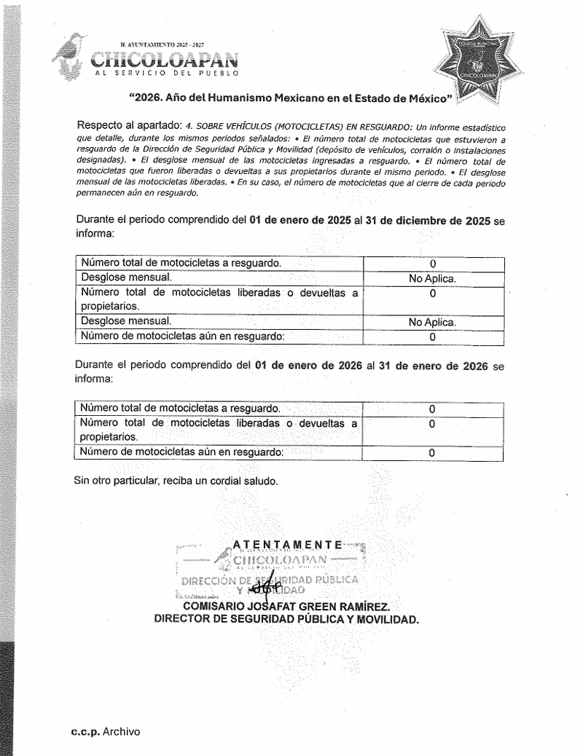
Visto de esta forma, al tomar en consideración que mediante la solicitud de información diversa con número 00031/CHICOLOA/IP/2026 se mencionó que no se generó información vinculada con el resguardo de motocicletas en el periodo que resulta de interés del particular, resulta claro que tampoco fueron generados los oficios requeridos mediante la solicitud de información 00034/CHICOLOA/IP/2026 al tratarse de una cuestión de carácter accesoria.
Por consiguiente, si bien es cierto que la postura inicial del Sujeto Obligado no colmó el derecho de acceso a la información pública, lo cierto también es que nos encontramos ante un hecho superviniente que dejó sin materia el derecho de acceso a la información pública.
En conclusión, se considera que no existen ya extremos legales para la procedencia del recurso, lo que conlleva a decretar el sobreseimiento. Es así como se advierte que en el caso en concreto se actualiza la causal de sobreseimiento prevista en la fracción V del artículo 192 de la Ley de Transparencia y Acceso a la Información Pública del Estado de México y Municipio, que a la letra establece:
“Artículo 192. El recurso será sobreseído, en todo o en parte, cuando una vez admitido, se actualicen alguno de los siguientes supuestos:
(…)
V. Cuando por cualquier motivo quede sin materia el recurso.
(…)” (Sic)

Lo anterior es así, al actualizarse lo prescrito en los artículos 36 fracciones II y III, 186 fracción I y 192 fracción V de la Ley de Transparencia y Acceso a la Información Pública del Estado de México y Municipios, debe entenderse que este rubro queda sin materia al no existir información adicional que pueda ordenarse al Sujeto Obligado.

Por lo tanto, en mérito de lo expuesto en líneas anteriores, con fundamento en la fracción V del artículo 192, de la Ley de Transparencia y Acceso a la Información Pública del Estado de México y Municipios, se SOBRESEE el recurso de revisión 03040/INFOEM/IP/RR/2026, que ha sido materia del presente fallo.

Por lo antes expuesto y fundado es de resolverse y,

SE RESUELVE

PRIMERO. Se SOBRESEE el recurso de revisión número 03040/INFOEM/IP/RR/2026, por quedarse sin materia en términos del artículo 192 fracción V de la Ley de Transparencia y Acceso a la Información Pública del Estado de México y Municipios y del Considerando TERCERO de la presente resolución.

SEGUNDO. NOTIFÍQUESE vía Sistema de Acceso a la Información Mexiquense (SAIMEX), la presente resolución al Titular de la Unidad de Transparencia del Sujeto Obligado.

TERCERO. NOTIFÍQUESE vía Sistema de Acceso a la Información Mexiquense (SAIMEX) al Recurrente la presente resolución, y hágase de su conocimiento que en caso de que considere que le cause algún perjuicio la presente resolución, podrá promover el Juicio de Amparo en los términos de las leyes aplicables, de acuerdo a lo estipulado por el artículo 196, de la Ley de Transparencia y Acceso a la Información Pública del Estado de México y Municipios.

ASÍ LO RESUELVE, POR UNANIMIDAD DE VOTOS EL PLENO DEL INSTITUTO DE TRANSPARENCIA, ACCESO A LA INFORMACIÓN PÚBLICA Y PROTECCIÓN DE DATOS PERSONALES DEL ESTADO DE MÉXICO Y MUNICIPIOS, CONFORMADO POR LOS COMISIONADOS JOSÉ MARTÍNEZ VILCHIS, MARÍA DEL ROSARIO MEJÍA AYALA, SHARON CRISTINA MORALES MARTÍNEZ, LUIS GUSTAVO PARRA NORIEGA Y GUADALUPE RAMÍREZ PEÑA, EN LA DÉCIMA SEGUNDA SESIÓN ORDINARIA CELEBRADA EL OCHO DE ABRIL DE DOS MIL VEINTISÉIS, ANTE EL SECRETARIO TÉCNICO DEL PLENO, ALEXIS TAPIA RAMÍREZ.
CCR/JCMA

IMPROCEDENCIA Y SOBRESEIMIENTO EN EL JUICIO DE AMPARO. LAS CAUSAS PREVISTAS EN LOS ARTÍCULOS 73 Y 74 DE LA LEY DE LA MATERIA, RESPECTIVAMENTE, NO SON INCOMPATIBLES CON EL ARTÍCULO 25.1 DE LA CONVENCIÓN AMERICANA SOBRE DERECHOS HUMANOS. Del examen de compatibilidad de los artículos 73 y 74 de la Ley de Amparo con el artículo 25.1 de la Convención Americana sobre Derechos Humanos no se advierte que el derecho interno desatienda los estándares que pretenden proteger los derechos humanos en dicho tratado, por regular causas de improcedencia y sobreseimiento que impiden abordar el estudio de fondo del asunto en el juicio de amparo, en virtud de que el propósito de condicionar el acceso a los tribunales para evitar un sobrecargo de casos sin mérito, es en sí legítimo, por lo que esa compatibilidad, en cuanto a los requisitos para la admisibilidad de los recursos dependerá, en principio, de los siguientes criterios: no pueden ser irracionales ni de tal naturaleza que despojen al derecho de su esencia, ni discriminatorios y, en el caso, la razonabilidad de esas causas se justifica por la viabilidad de que una eventual sentencia concesoria tenga un ámbito de protección concreto y no entre en conflicto con el orden jurídico, no son de tal naturaleza que despojen al derecho de su esencia ni tampoco son discriminatorias, pues no existe alguna condicionante para su aplicabilidad, en función de cuestiones personales o particulares del quejoso. Por tanto, las indicadas causas de improcedencia y sobreseimiento no son incompatibles con el citado precepto 25.1, pues no impiden decidir sencilla, rápida y efectivamente sobre los derechos fundamentales reclamados como violados dentro del juicio de garantías.
Consultado en https://dle.rae.es/notorio

